Критерии к Инвестиционной площадкена Инвестиционной карте Республики Мордовия
Наименование критерия |  | Требование по критерию | Пример заполнения
Обязательно к заполнению
1 | Наименование | Наименование инвестиционной площадки | Инвестиционная площадка № 4п. Известь
2 | Тип | Браунфилд/Гринфилд | Гринфилд
3 | Муниципальное образование | Муниципальный район Республики Мордовия | Зубово - Полянский муниципальный район
4 | Сайт муниципального образования | Ссылка на сайт муниципального образования | https://zpolyana-rm.ru/
5 | Адрес инвестиционной площадки | Указывается адрес Инвестиционной площадки | Республика Мордовия, Зубово - Полянский район, п. Известь
Заполняется в случае, если площадка браунфилд
1 | Кадастровый номер объекта недвижимости | Заполняется кадастровый номер объекта недвижимости
2 | Площадь объекта недвижимости, кв.м | Заполняется площадь объекта недвижимости
Обязательно к заполнению
1 | Кадастровый номер земельного участка | Указывается кадастровый номер ЗУ | 13:08:0426002 8 км до ул.Центральная, п.Выша (указать кадастровый номер, а не квартал, более конкретное местоположение)
2 | Площадь земельного участка, Га | Указывается площадь ЗУ | 1,3
3 | Категория земельного участка | Указывается категория ЗУ | Земли населенных пунктов
4 | Вид разрешенного использования земельного участка | Указывается вид разрешенного использования земельного участка | Для размещения производственной базы
5 | Вид права на земельный участок | Собственность/Аренда/Сервитут | Неразграниченная государственная собственность
6 | Правообладатель земельного участка | Указывается правообладатель ЗУ | Распределителем земельного участка является Зубово-Полянский муниципальный район
7 | Расстояние до дороги регионального значения, км | Указывается расстояние до ближайшей дороги регионального значения | 8 км до ул.Центральная, п.Выша
8 | Расстояние до дороги федерального значения, км | Указывается расстояние до ближайшей дороги федерального значения | 63 км до М5 - Урал
9 | Расстояние до ж/д, км | Указывается расстояние до ближайшей ж/д | 0,03 км до Московская ЖД
10 | Расстояние до аэропорта, км | Указывается расстояние до ближайшего аэропорта | 313 км до г.Саранск
11 | Расстояние до г. Саранск, км | Указывается расстояние до г. Саранск | 283 км до г.Саранск
12 | Расстояние до районного центра муниципального района, км | Указывается расстояние до районного центра (Заполняется при условии, что инвестиционная площадка находится не в границах районного центра) | 71 км. до рп Зубова Поляна
Обязательно к заполнению (Инфраструктура)
1 | Газоснабжение, куб.м/час | Указывается имеющаяся свободная мощность на ЗУ/ В случае отсутствия мощности – указывается возможность подключения к ближайшему ГРС | Максимальная свободная мощность 600 куб.м./час, сети в п.Известь на растоянии - 0,3 км, материал - полиэтилен, давление - 0,6 МПа, диаметр - 63 мм, балансодержатель сетей - ОАО "Газпром газораспределение Саранск"
2 | Расстояние до ГРС, км | Указывается расстояние до ближайшей ГРС с наименованием | 71 до ГРС «Зубова Поляна»
3 | Электроснабжение, МВт | Указывается имеющаяся свободная мощность на ЗУ/ В случае отсутствия мощности – указывается возможность подключения к ближайшей подстанции | Свободной мощности нет. Необходимо строительство линии ВЛ-10кВт - 500 метров и установка ТП-10/0,4кВа, ориентировочная стоимость 780 тыс. рублей.
4 | Расстояние до подстанции, км | Указывается расстояние до ближайшей подстанции с наименованием | Свободной мощности нет. Необходимо строительство линии ВЛ-10кВт - 500 метров и установка ТП-10/0,4кВа, ориентировочная стоимость 780 тыс. рублей.
5 | Водоснабжение, куб.м/сутки | Указывается имеющаяся свободная мощность на ЗУ/ В случае отсутствия мощности – указывается возможность подключения к ближайшему объекту водоснабжения | Свободная мощность - 20 куб.м./сут на расстоянии 600 м. Необходима реконструкция скважины и подводящих сетей.
6 | Расстояние до сетей водоснабжения, км | Указывается расстояние до ближайшей сети водоснабжения | 600 м. до п. Известь. Необходима реконструкция скважины и подводящих сетей.
7 | Водоотведение, куб.м/сутки | Указывается имеющаяся свободная мощность на ЗУ/ В случае отсутствия мощности – указывается возможность подключения к ближайшему объекту водоотведения | Очистные сооружения отсутствуют. Необходимо строительство
8 | Расстояние до сетей водоотведения, км | Указывается расстояние до ближайшей сети водоотведения | Очистные сооружения отсутствуют. Необходимо строительство
Обязательно к заполнению
1 | Наличие фотографии в формате jpegи весом не более 500 Кбт  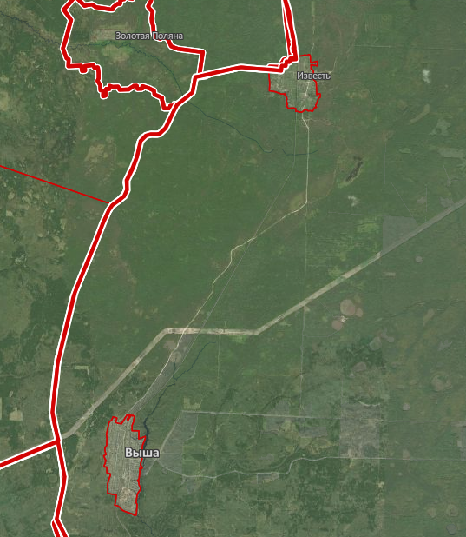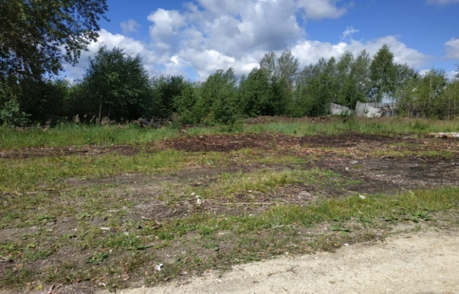
2 | Контактное лицо | Указывается лицо, которое непосредственно может рассказать информацию об Инвестиционной площадке потенциальному инвестору | Бобовский Игорь Александрович, Первый заместитель Главы Зубово-Полянского муниципального района Республики Мордовия, тел. 8(83458)2-51-40

